ВАЖЛИВО ЗНАТИ:
А) На отримання витягу з Державного земельного кадастру про земельну ділянку мають право:
- Власники, користувачі даної земельної ділянки або уповноважені ними особи (за довіреністю);
- Спадкоємці осіб, зазначених у пункті 1, або уповноважені ними особи (за довіреністю);
- Особа, якій належить речове право на дану земельну ділянку.
- Інші особи, які зазначені в частині 5 статті 38 Закону України «Про Державний земельний кадастр» та в пункті 175 Порядку ведення Державного земельного кадастру, затвердженого постановою Кабінету Міністрів України від 17.10.2012
№ 1051.
Б) Відмова у наданні відомостей з Державного земельного кадастру надається у формі повідомлення у разі, коли:
- У Державному земельному кадастрі відсутні запитувані відомості;
- Із заявою про надання відомостей з Державного земельного кадастру звернулася неналежна особа (див. пункт А)
- Документи подані не в повному обсязі та/або не відповідають вимогам, встановленим законом.
В) Вартість послуги «Надання відомостей з Державного земельного кадастру у формі Витягу з Державного земельного кадастру про земельну ділянку»:
Надання відомостей з Державного земельного кадастру у формі Витягу з Державного земельного кадастру про земельну ділянку здійснюється на платній основі.
Розмір плати за надання послуги визначений Порядком справляння плати за надання Державним агентством земельних ресурсів та його територіальними органами платних адміністративних послуг, затвердженим постановою Кабінету Міністрів України від 1 серпня 2011 р. № 835.
Станом на 20.07.2015 розмір плати за надання Витягу з Державного земельного кадастру про земельну ділянку адміністративної послуги становить
53 (п’ятдесят три) грн. 00 коп.
Також може бути утримана певна комісія банку за проведення платежу.

Г) Як що Вам тривалий час не надходить електронний лист про опрацювання замовлення, перевірте чи не потрапив він помилково в розділ вашої електронної скриньки – «Спам».

Інструкція з використання електронного сервісу
«Замовлення через мережу Інтернет Витягу з Державного земельного кадастру про земельну ділянку»
На комп’ютері, підключеному до мережі Інтернет, за допомогою веб-браузера зайдіть на Публічну кадастрову карту України за посиланням - http://map.land.gov.ua.
На Публічній кадастровій карті України знайдіть за кадастровим номером земельну ділянку, на яку Ви хочете замовити Витяг з Державного земельного кадастру про земельну ділянку (далі по тексту – Витяг з ДЗК).
Натисніть курсором миші на обраній ділянці і в меню, що відкриється, натисніть «Замовити Витяг».
Наприклад:
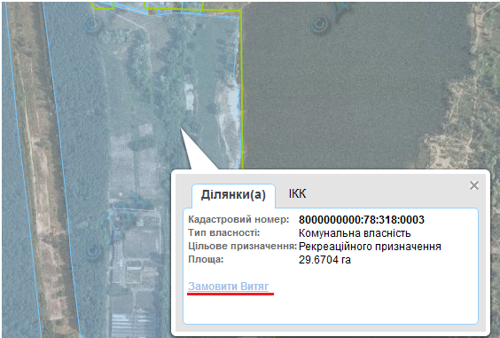

Уважно й достовірно заповніть форму у вікні, що відкриється.
В даній формі необхідно вказати достовірні дані стосовно особи, що замовляє (та буде отримувати) Витяг з ДЗК.
Наприклад:
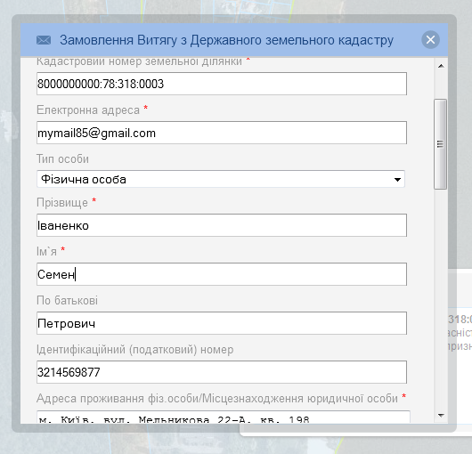
Примітка: Найкраще, щоб при замовленні Витягу з ДЗК через мережу Інтернет - «Прізвище Ім’я По-батькові» Замовника Витягу співпадало з «Прізвищем Ім’ям По-батькові» власника або користувача земельної ділянки
Поля, що є не обов’язковими для заповнення, в яких ви не плануєте вказувати інформацію, потрібно залишити пустими, не вказуючи в них такі символи як – прочерк, дефіс, зірочка тощо.

Також, при заповненні форми, потрібно обрати Центр надання адміністративних послуг (далі по тексту - ЦНАП), в якому Замовник бажає отримати Витяг з ДЗК.
Зокрема необхідно ввести код у форму захисту від спаму та надати «дозвіл на обробку Ваших персональних даних» шляхом проставлення галочки у відповідній графі.
Наприклад:
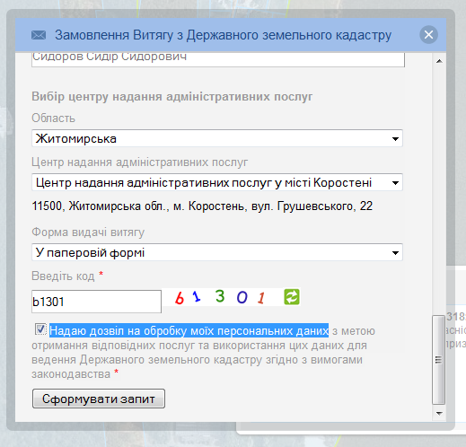

Після заповнення та перевірки на правильність заповнення усіх полів форми, натисніть кнопку «Сформувати запит».

Ви побачите повідомлення про успішне формування замовлення та необхідність оплати адміністративної послуги перед тим, як замовлення буде направлене на виконання.
Наприклад:
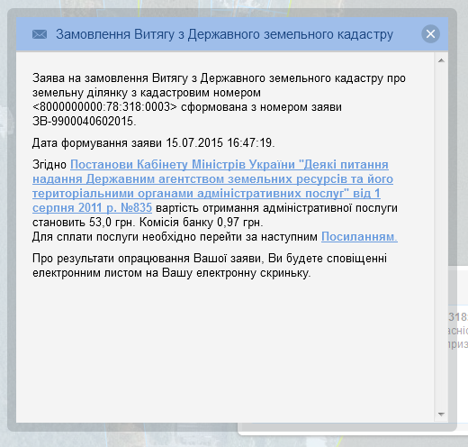

Для оплати адміністративної послуги натисніть на слово «Посиланням».
Вас буде переадресовано на платіжний сервіс LiqPay, за допомогою якого Ви зможете здійснити оплату адміністративної послуги (за допомогою платіжної картки, платіжного терміналу тощо).
Примітка: Навіть при присвоєнні замовленню номеру, воно відправляється на опрацювання державним кадастровим реєстраторам, виключно тільки після того, як Ви успішно оплатите замовлену послугу.

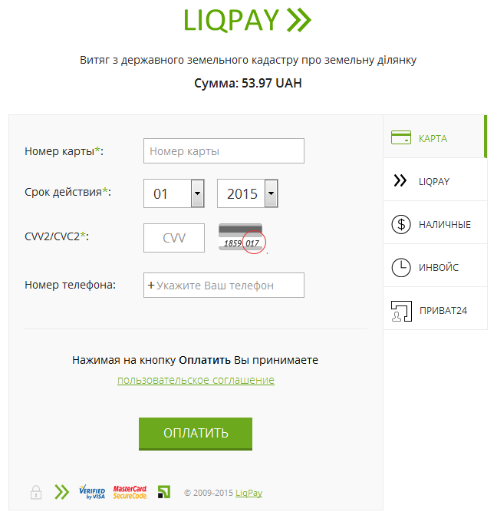
Після того, як Ви сплатите кошти за адміністративну послугу, Вам на електронну пошту буде направлено лист, в якому буде інформація про те, що Ви успішно сплатили за послугу та відповідно Ваше замовлення успішно оформлене та передане на опрацювання.
Протягом кількох днів Вам на електрону пошту надійде лист, в якому буде вказано, що Ваше замовлення опрацьоване. Також, у листі буде зазначено дата та час надходження документів до обраного Вами ЦНАПу.
Після цього Ви можете з’явитися з документом, що посвідчує особу (паспорт), у обраний при замовленні Витягу з ДЗК ЦНАП для отримання відповідних паперових документів.

